ANÁLISIS DE ACCIDENTES LABORALES
SECTOR TRABAJADORES MARÍTIMO-PORTUARIOS

AÑO 2023

A.- Según Sector Laboral

A.1.- Trabajador Portuario.

Durante el año 2023 la accidentabilidad registrada por los Trabajadores Portuarios fue del 44,1% con respecto al total de accidentados en el sector Marítimo-Portuario.

El tipo de accidente que se repitió con mayor frecuencia dentro de los recintos portuarios, fueron “Golpe por” con un 16%, “Aprisionamiento” y “Golpe con” con el 15% y 13% respectivamente.

Con respecto a los lugares donde ocurren los accidentes a los trabajadores portuarios, se puede mencionar que las Gobernaciones Marítimas Talcahuano y Antofagasta presentaron el mayor porcentaje de ocurrencia. Entre las dos Gobernaciones acumularon el 46,4% de los trabajadores portuarios accidentados en el país, mostrando con esto, un alto índice de accidentabilidad. Del total de trabajadores vigentes en los recintos portuarios de San Antonio y Antofagasta, el 0,71 y 0,91% sufrió accidentes, respectivamente.

A.2.- Trabajador Embarcado.

El personal embarcado obtuvo el 34,5% de los accidentes acaecidos a los trabajadores marítimo-portuarios.

Considerando la totalidad de los trabajadores embarcados detallados en la página 12, se tiene que el Transporte Marítimo presenta una incidencia del 0,08% de accidentados, en Pesca Industrial un 0,4%, Pesca Artesanal un 0,04%. No se registraron accidentes en el área de Deportes Náuticos.

De los 76 accidentes denunciados, los trabajadores del área Transporte Marítimo tuvieron una incidencia del 34,2%, los de Pesca Industrial un 14,5% y Pesca Artesanal un 51,3%.

Los accidentados con consecuencia fatal fueron 5 lo que representa al 6,6% del total de Trabajadores Embarcados.

A.3.- Trabajador Independiente.

Los trabajadores independientes accidentados, fueron 47 personas, alcanzando en este período una participación del 21,4%, dentro de todos los trabajadores marítimos accidentados en el país.

La categoría “Buzo mariscador básico” es la que presentó la mayor cantidad de accidentes; teniendo una incidencia del 63,8% de los accidentes ocurridos a los trabajadores independientes del país.

B.- Según sus consecuencias.

De la totalidad de accidentados considerados en el presente análisis, (trabajadores portuarios, embarcados, e independientes) el 7,7% tuvo consecuencia fatal (muertos) y un 38,6% fueron lesiones de carácter grave.

De los accidentes con consecuencia fatal, el 41,2% pertenece al área Trabajador Independiente.

C.- Según tipo de accidente

El 30,5% de los accidentes, son producto de golpes en sus distintas categorías, le siguen en orden los accidentes asociados a caídas (“caída al mismo nivel”, caída a distinto nivel” y “caída al agua”) con el 16,4%.

Dentro de las principales causas con consecuencia fatal “Otros accidentes” representa al 35,3%, seguida por la categoría “Caída al agua” con el 17,6% de participación.

ANÁLISIS COMPARATIVO

Los accidentes ocurridos a los trabajadores marítimos, disminuyeron en un 28,1%, lo que significa que se registraron 86 casos menos de accidentes con respecto al año 2022.

En el gráfico se aprecia el comportamiento de la accidentabilidad de los trabajadores marítimos a través del tiempo, a partir del año 2014.

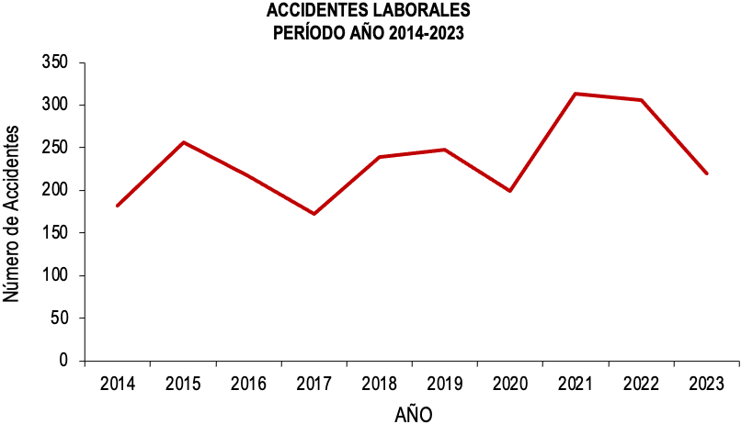

ACCIDENTES LABORALES OCURRIDOS A TRABAJADORES MARÍTIMOS POR GRAVEDAD DE LA LESIÓN
2022-2023

Gravedad de la lesión | T o t a l |  | Trabajador Embarcado |  | Trabajador Portuario |  | Trabajador Independiente
 | 2022 | 2023 | 2022 | 2023 | 2022 | 2023 | 2022 | 2023
Leve | 188 | 118 | 58 | 35 | 113 | 72 | 17 | 11
Grave | 92 | 85 | 52 | 36 | 19 | 20 | 21 | 29
Muerto | 26 | 17 | 12 | 5 | 5 | 5 | 9 | 7
Desaparecido | - | - | - | - | - | - | - | -
Total | 306 | 220 | 122 | 76 | 137 | 97 | 47 | 47

La cantidad de accidentados con consecuencia fatal disminuyó en 2 casos, respecto la cifra del año 2022.

La siguiente tabla muestra los porcentajes de muertos y desaparecidos según tipo de trabajador:

Porcentaje de muertos y desaparecidos según tipo dE Trabajador

DESDE EL AÑO 2014 AL 2023

AÑO | PORTUARIOS | EMBARCADOS | INDEPENDIENTES
2014 | 1,9 | 10,5 | 5,4
2015 | 1,9 | 4,3 | 5,7
2016 | 0,8 | 10 | 7
2017 | 1,4 | 14 | 11,9
2018 | 2,3 | 15,2 | 8,3
2019 | - | 8,3 | 16,7
2020 | 2,7 | 18,4 | 14
2021 | 0,9 | 5,0 | 8,8
2022 | 3,6 | 9,8 | 19,1
2023 | 5,2 | 6,6 | 14,9

En este cuadro, se aprecia que porcentualmente la cantidad de accidentados con consecuencia fatal, del año 2023, respecto al año anterior, sólo aumentó en trabajadores Portuarios.
El gráfico muestra que a partir del año 2016 se mantiene una tendencia al alza de estos casos.

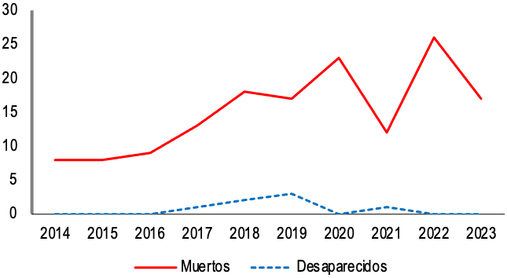

El siguiente cuadro muestra una comparación según gravedad de la lesión de los Trabajadores Embarcados accidentados del área Pesca Artesanal y Pesca Industrial.

ACCIDENTES OCURRIDOS A TRABAJADORES DEL ÁREA PESCA ARTESANAL E INDUSTRIAL Y PORCENTAJE DE VARIACIÓN SEGÚN GRAVEDAD DE LA LESIÓN

AÑOS 2022 Y 2023

GRAVEDAD | PESCA ARTESANAL |  |  | PESCA INDUSTRIAL
DE LA  LESIÓN | 2022 | 2023 | %  VARIACIÓN | 2022 | 2023 | %  VARIACIÓN
Leve | 19 | 15 | -21,1% | 21 | 6 | -71,7%
Grave | 40 | 20 | -50% | 8 | 4 | -50%
Muerto | 12 | 4 | -66,7% | - | 1 | 100%
Desaparecido | - | - | 0% | - | - | 0%
TOTAL | 71 | 39 | -45,1% | 29 | 11 | -62,1%

Según se aprecia en el cuadro, existe una disminución en ambas áreas de la pesca, Artesanal e Industrial; del 45,1% y 62,1% respectivamente, respecto del año 2022.

De los 5 trabajadores embarcados fallecidos, 1 pertenecía al área Pesca Industrial y 4 al área Pesca Artesanal.

Con respecto a los trabajadores independientes o de ribera, el número de personas accidentadas se mantuvo igual que el año anterior pero hubo una disminución de 2 casos con consecuencia fatal.

ACCIDENTES OCURRIDOS A TRABAJADORES INDEPENDIENTES O DE RIBERA SEGÚN CLASIFICACIÓN

AÑOS 2022 Y 2023

 | CLASIFICACIÓN | 2022 | 2023 | % DE VARIACIÓN
 | Buzo Mariscador Básico | 37 | 30 | -18,9%
 | Buzo Comercial | 5 | 5 | 0%
 | Buzo Mariscador Intermedio | 5 | 8 | 60%
 | Otro | - | 4 | 100%
 | T O T A L | 47 | 47 | 0%

Los accidentados clasificados como Buzo Mariscador Básico siguen liderando la tasa de accidentabilidad en esta área, esto lleva a que, el accidente denominado comúnmente, "Mal de Presión" sea el más frecuente.

